Secretaria Geral
INDICAÇÃO

Indico a Sua Excelência a Senhora Sheila Lemos Andrade, Prefeita Municipal , e a Sua Senhoria aSenhora, Tônia Viana Rocha, Secretária Municipal de Mobilidade Urbana, a implantação de um semáfaro no cruzamento das Ruas Nicanor Ferreira e a Rua Mato Grosso – Vitoria da Conquista

A Sua Excelência a Senhora Sheila Lemos
A Sua Senhoria o Senhor Tônia Mônaco

JUSTIFICATIVA

Senhora Secretária, faz-se necessário e urgente a implantação de um semáfaro no cruzamento das Ruas Nicanor Ferreira e a Rua Mato Grosso. Vias com um trânsito intenso de carros, que trafegam em alta velocidade, já se tornou corriqueiro a ocorrência de acidentes, o que vêm colocando a vida dos pedestres em risco. A implantação de tal medida fará com que os condutores transitem em menor velocidade e com mais atenção.

Portanto contamos com a sensibilidade das autoridades competentes a fim de solucionarem as duas situações apresentadas e trazerem melhores condições.

Plenário Vereadora Carmem Lúcia, 03/03/2022.

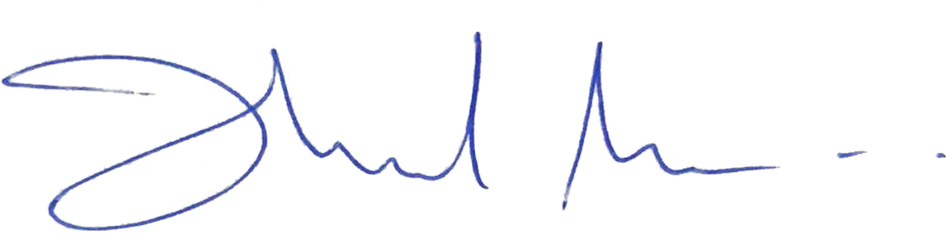

Orlando Filho
Vereador - PRTB

